HTML – Listas, Links, Imagens, Vídeos e Áudios

* Atividade 02: Criar nova página HTML, conforme layout:
  + O Título do Navegador deve ser: “Pixar”;
  + Usar a META TAG obrigatória de Codificação de Caractere (charset);
  + Descompactar o arquivo **Arquivos_Ativ02.rar**
  + Será criada uma estrutura de pastas (diretórios), conforme apresentado abaixo:

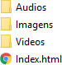

* + Seguir as indicações das tags em destaque:

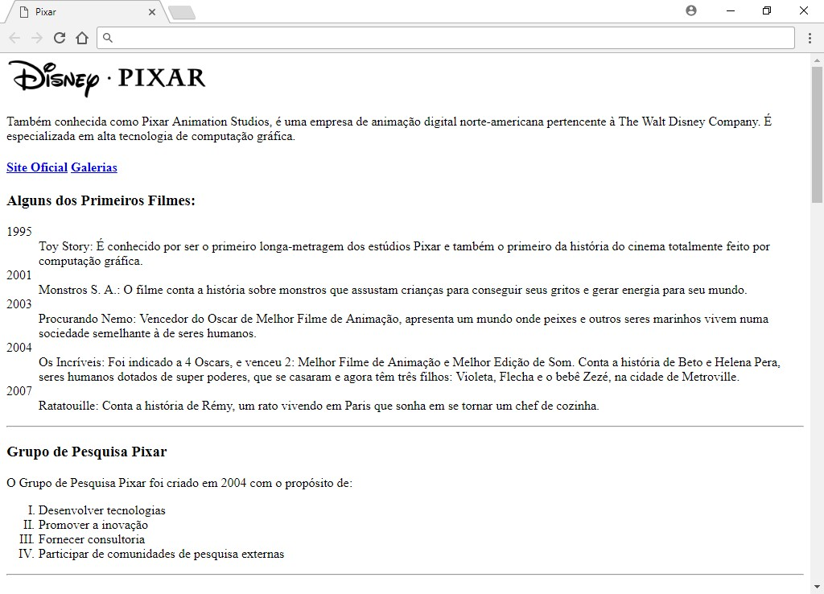

**Cabeçalho Tamanho 4**

**Cabeçalho Tamanho 3**

**Link externo para o endereço:** [**http://pixar.com/**](http://pixar.com/)

**Abrir em uma nova janela**

**maiúsculos**

**Linha Horizontal Cabeçalho Tamanho 3 Parágrafo**

**Lista Ordenada com números romanos**

**Linha Horizontal**

**Lista de efinições**

**D**

**afo**

**Parágr**

**Link interno para Galerias**

**Imagem:**

**Arquivo: DisneyPixar_logo.png Texto Alternativo e Título: “Disney Pixar”**

**Largura: 250**

|  |  |  |  |  |  |  |  |  |
| --- | --- | --- | --- | --- | --- | --- | --- | --- |
| **Cabeçalho Tamanho 4**  **Lista Ordenada com letras minúsculas**  **Imagens:**  **Arquivos: Lou.jpg, Piper.jpg, DayNight.jpg, AirMater.jpg e PartyCentral.jpg Textos Alternativos e Títulos: "Lou", “Piper”, “Day Night”, “Air Mater” e “Party Central”**  **Largura: 35**  **Links para abrir as próprias imagens em nova janela**  **Linha Horizontal Cabeçalho Tamanho 1**  **Cabeçalho Tamanho 2 Linha Horizontal**  **Vídeos: Largura: 300 Exibir Controles** | | | | | | | | |
|  |  | | |  | | |  | |
| **Arquivo: PixarIntro.mp4 Poster: Capa01.jpg** | |  | **Arquivo: Lou.mp4 Poster: Lou.jpg** | |  | **Arquivo: Piper.mp4 Poster: Piper.jpg** | |  |

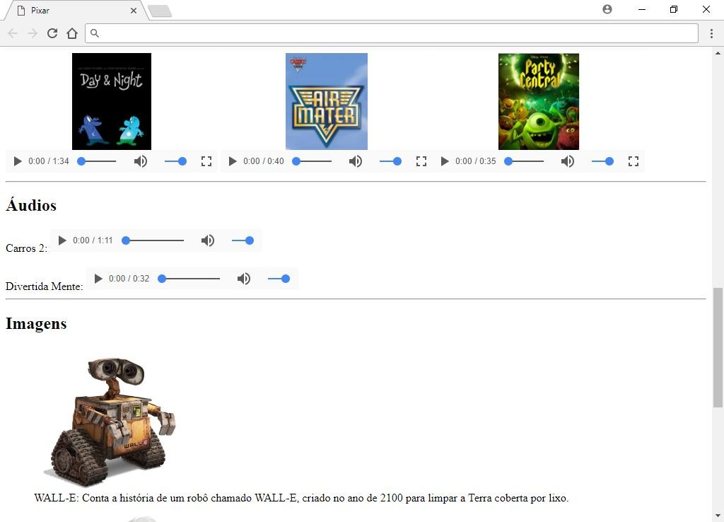

**Imagem Arquivo: WALL_E.jpg**

**Texto Alternativo e Título: "WALL-E" Altura: 200**

**ra**

**Legenda de Figu**

**Arquivo: PartyCentral.mp4 Poster: PartyCentral.jpg**

**Arquivo: AirMater.mp4 Poster: AirMater.jpg**

**Quebras de Linhas**

**Linha Horizontal Cabeçalho Tamanho 2**

**Áudios: Exibir Controles**

**Arquivos: Carros2.mp3 DivertidaMente.mp3**

**Linha Horizontal Cabeçalho Tamanho 2**

**Arquivo: DayNight.webm Poster: DayNight.jpg**

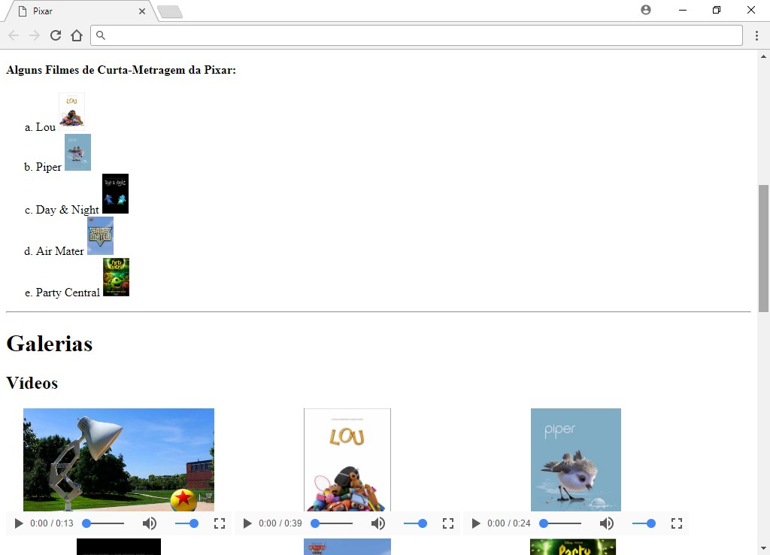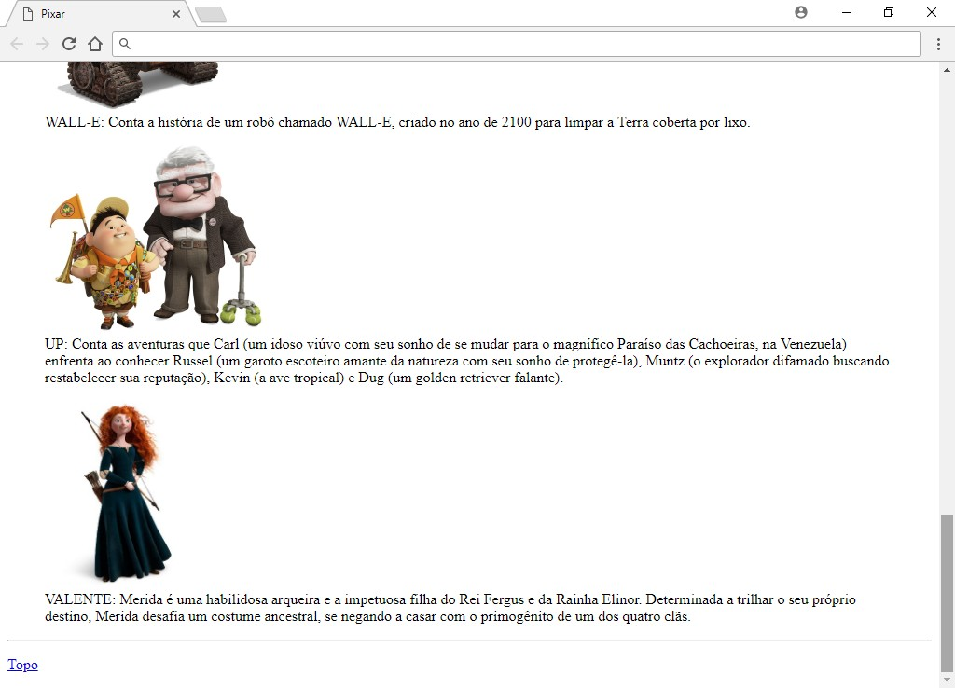

**Imagem Arquivo: UP.jpg**

**Texto Alternativo e Título: "UP" Altura: 200**

**Legenda de Figura**

**Imagem Arquivo: Valente.jpg**

**Texto Alternativo e Título: "Valente" Altura: 200**

**Legenda de Figura**

**Linha Horizontal Parágrafo**

**Link interno para o início da página**